项目生成手顺
- MAVEN 设定
追加如下repository
http://180.168.156.212:2905/repository/maven-central/
http://180.168.156.212:2905/repository/maven-releases/
http://180.168.156.212:2905/repository/maven-snapshots/

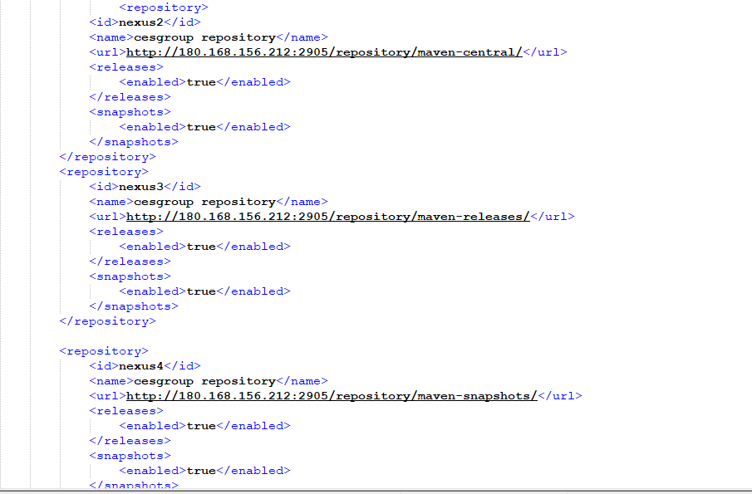

- 创建代码生成命令
新建一个bat文件将如下复制到文件中
mvn archetype:generate -DgroupId=%groupId% -DartifactId=%artifactId% -Dversion=0.0.1-SNAPSHOT -DarchetypeGroupId=com.cesgroup.zw.maven -DarchetypeArtifactId=zw-springboot-archetype -DarchetypeVersion=0.0.1-SNAPSHOT -DarchetypeCatalog=internal

Pause

- 执行2的bat文件
依次输入group,artifactId（项目名）,version,project的内容，
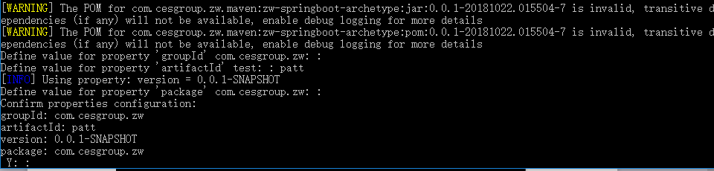
输入 Y
执行完会生成如下代码
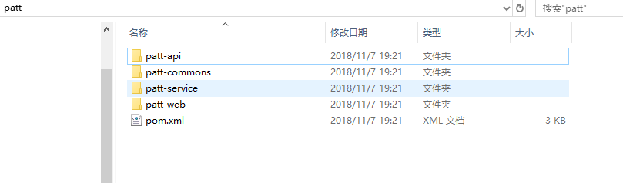

- 导入生成的maven项目
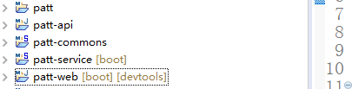

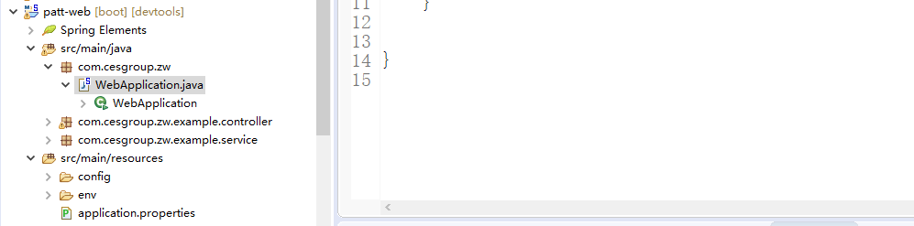
执行WebApplication

